Лето в « Родничке»

Что ты мне подаpишь, лето?

- Много солнечного света!
В небе pадyгy-дyгy!
И pомашки на лyгy!
- Что ещё подаpишь мне?
- Ключ, звенящий в тишине,
Сосны, клёны и дyбы,
Земляникy и гpибы!

Лето - это удивительная и благодатная пора, когда детям можно вдоволь гулять, бегать и прыгать. Именно в этот период они много времени проводят на свежем воздухе.
Очень важно так организовывать жизнь дошкольников, чтобы каждый день не был похож на предыдущий, был наполнен интересным содержанием, чтобы воспоминания о летнем времени, играх, прогулках, развлечениях ещё долго радовали детей. Поэтому работа детского сада летом немного отличается от другого времени года, она и называется летняя - оздоровительная кампания. Приём детей, утренняя гимнастика, коллективные игры, активные и физические нагрузки, ознакомление с окружающей их природой, чтение детской литературы проводятся на воздухе. Огромную роль, насколько интересно дети будут проводить лето в садике, играет желание и умение грамотно и правильно воспитателя организовать досуг детей.
Основными задачами работы на летний оздоровительный период являлись:
— реализовать систему мероприятий, направленных на оздоровление и физическое развитие детей, их нравственное воспитание, развитие любознательности и познавательной активности, формирование культурно-гигиенических и трудовых навыков;

— создать условия, обеспечивающие охрану жизни и здоровья детей, для самостоятельной, творческой деятельности детей на участке;

— осуществлять педагогическое и социальное просвещение родителей по вопросам воспитания и оздоровления детей в летний период.

Акцент был сделан на повышении двигательной активности детей через подвижные игры, спортивные развлечения, экскурсии, выносной материал.
Ну где ещё можно так побрызгаться и поплескаться, как на празднике « Лето и Нептун».
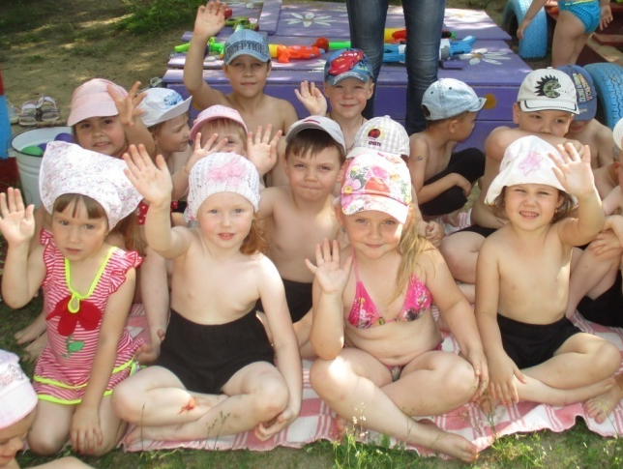
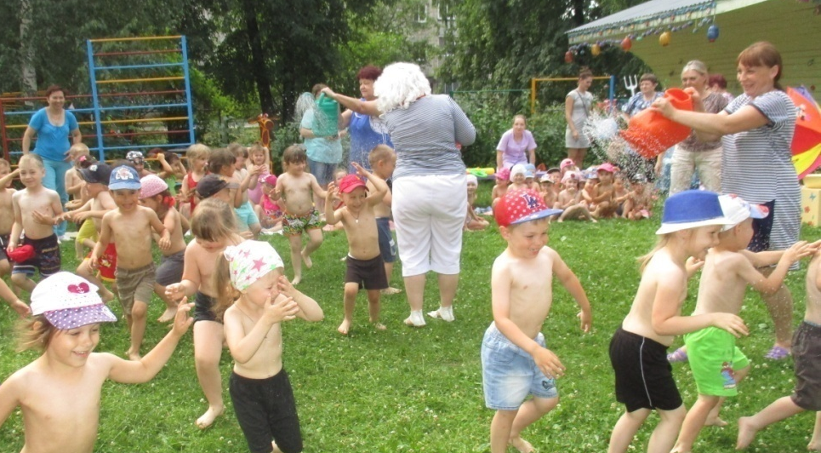
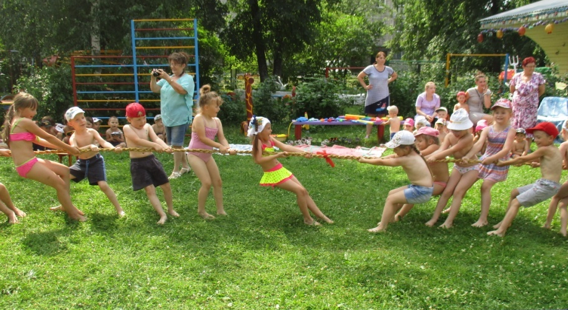

Чтобы дошкольникам было интереснее жить в детском саду, была организована « Зелёная дискотека» , в которой принимали участие все дошкольники: и ясельные группы и садовые.
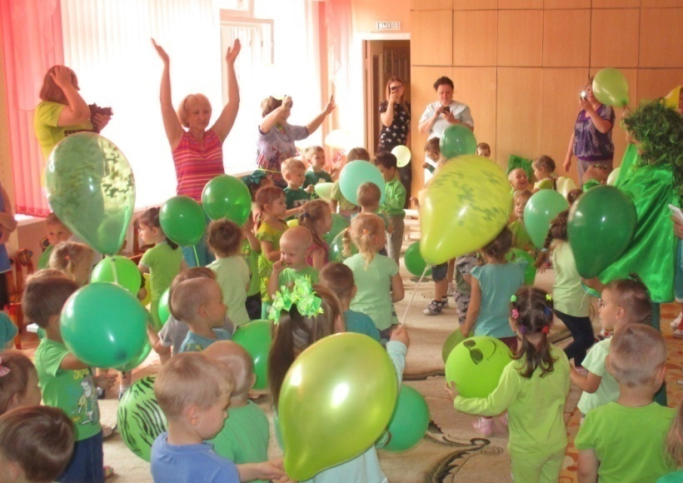
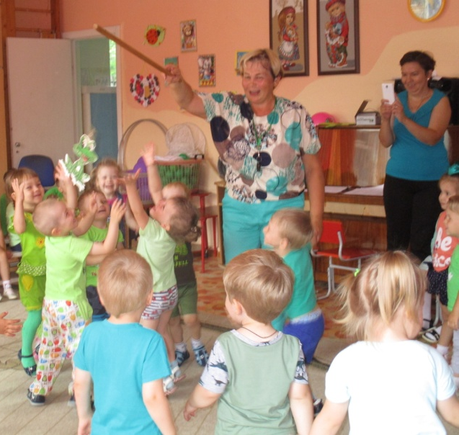
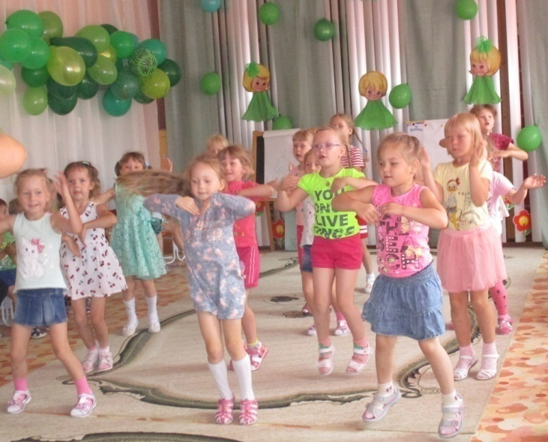
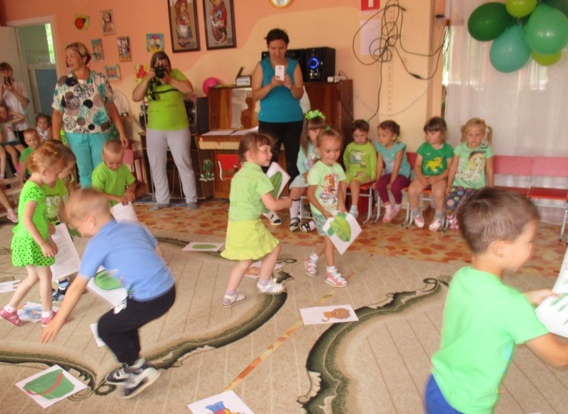
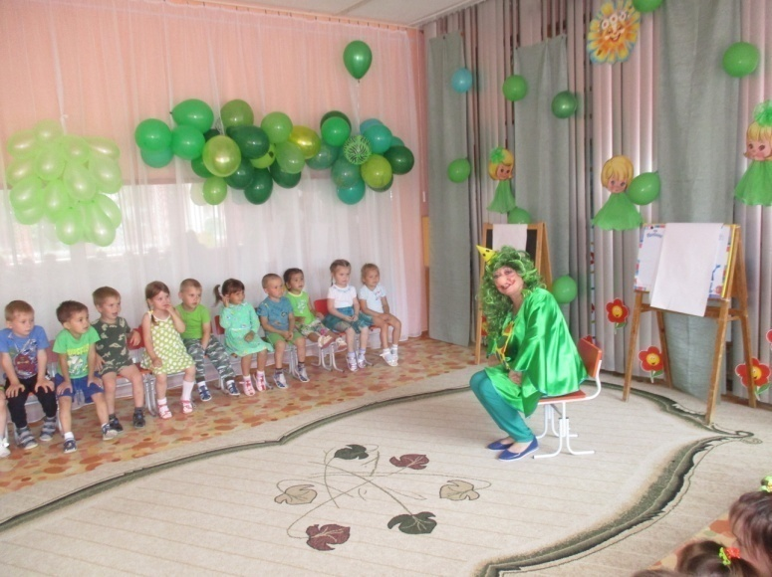
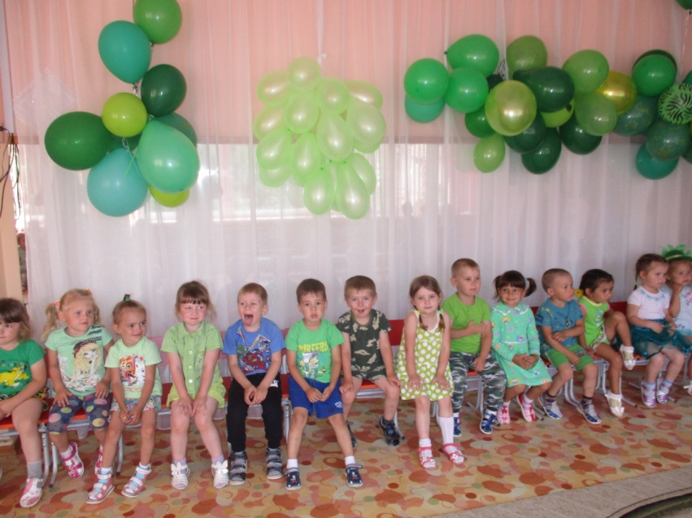

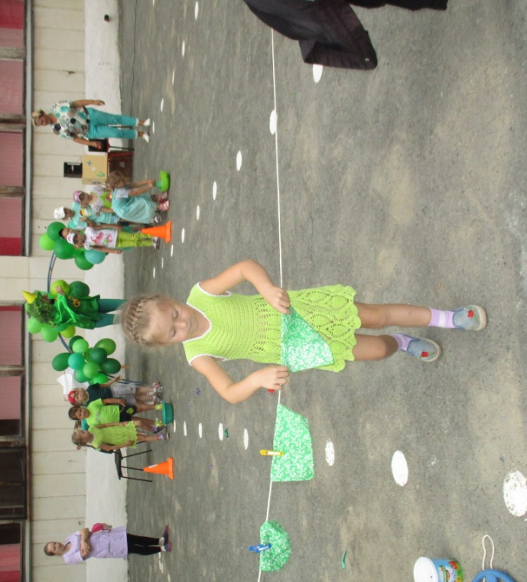
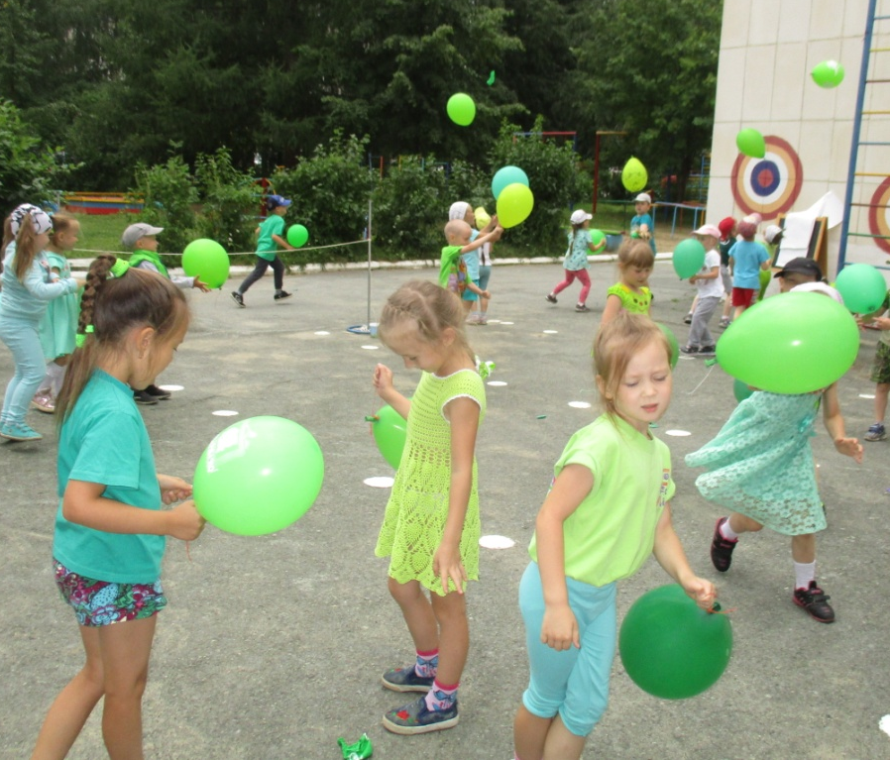
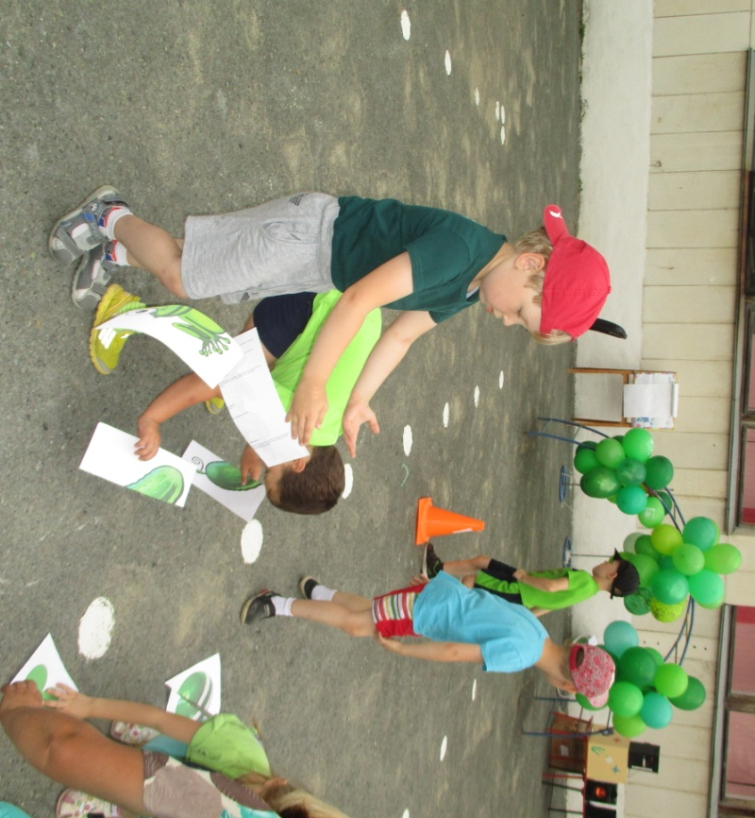
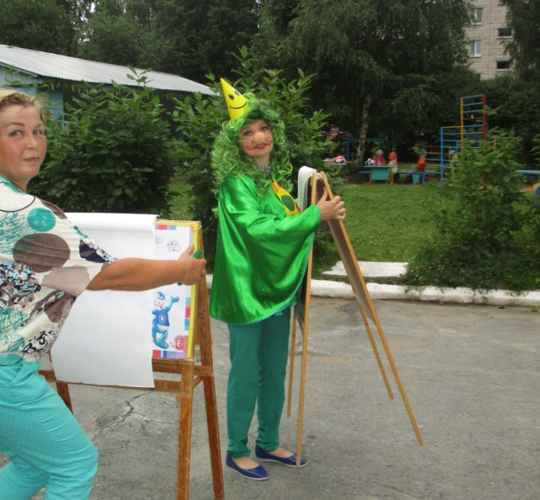

Поход "Здравствуй, осенний лес, полный загадок и чуде

с!"

Поход "Здравствуй, летний лес, полный загадок и чудес!"
Детский турпоход - это замечательный отдых для детей и взрослых, это отличная возможность полюбоваться красотами родной природы, он развивает ловкость, находчивость, выносливость, дарит здоровье и дружбу, воспитывает чувство ответственности. И мы отправились на родник.
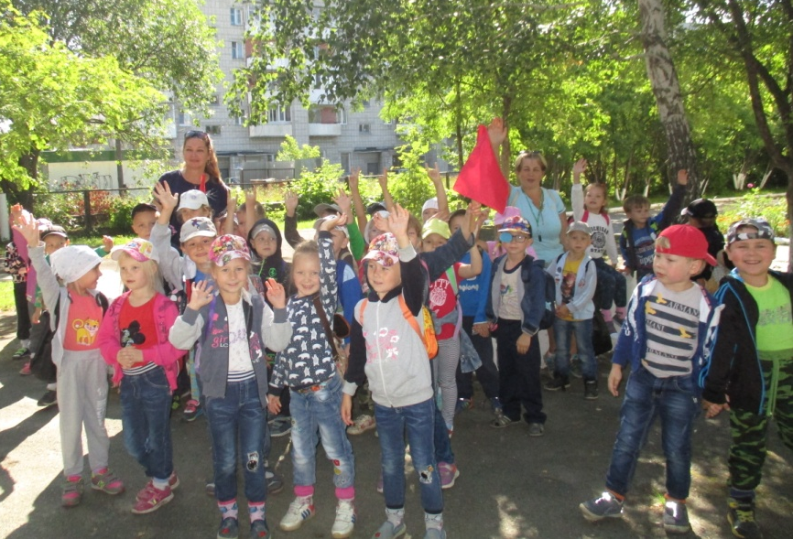
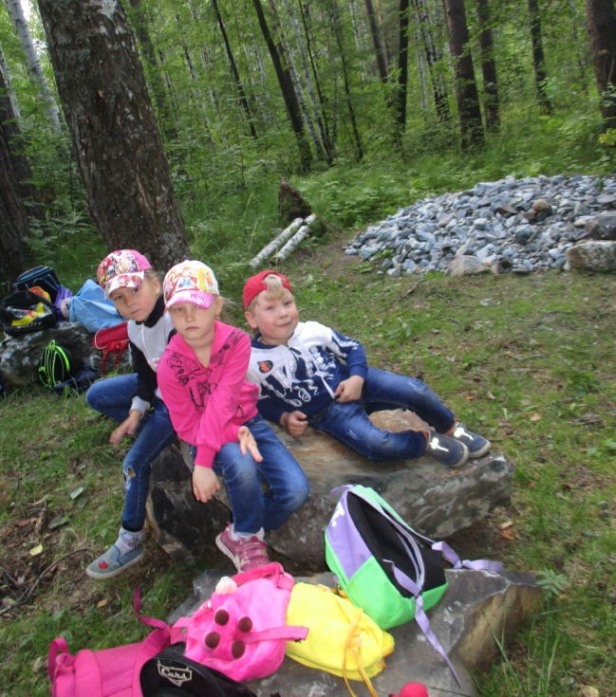
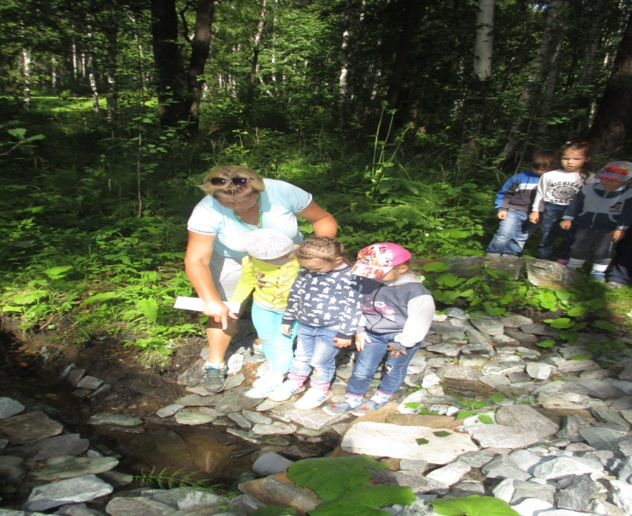
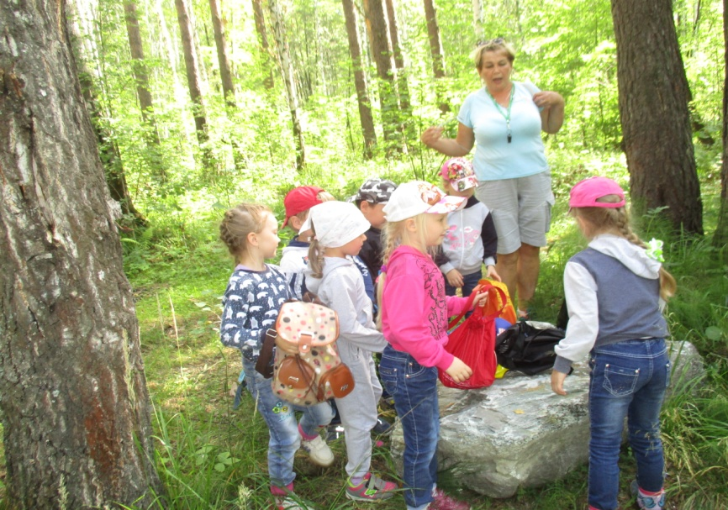
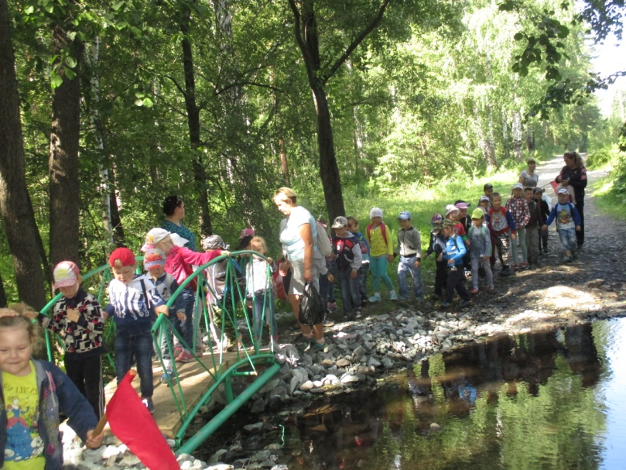
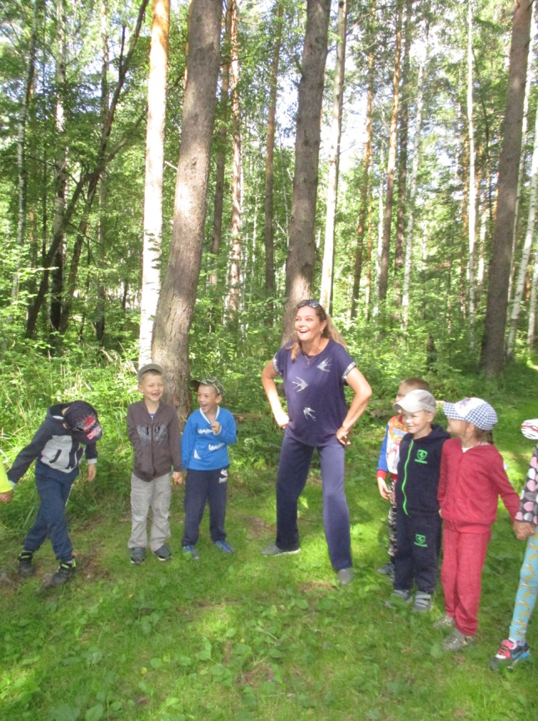
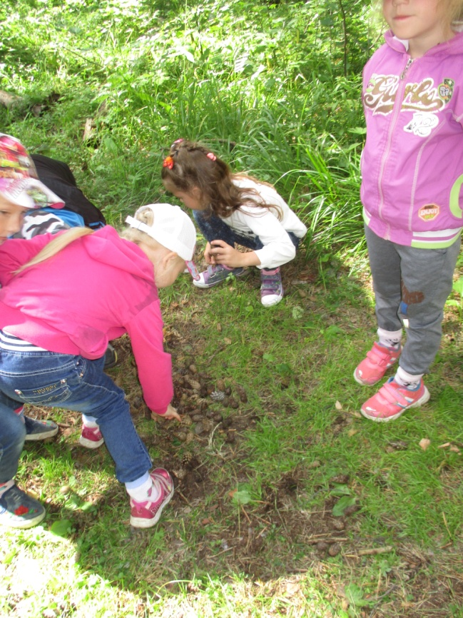
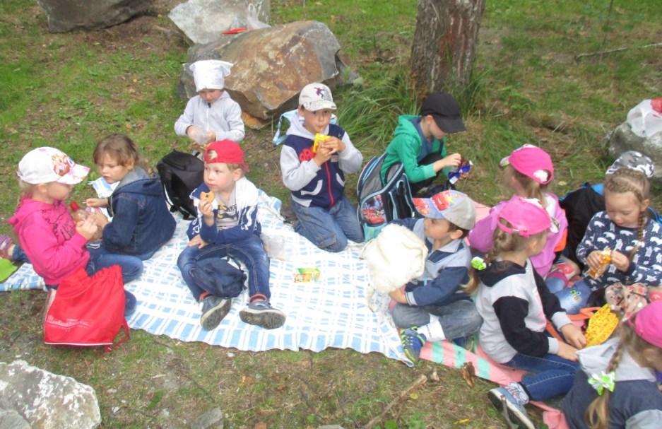
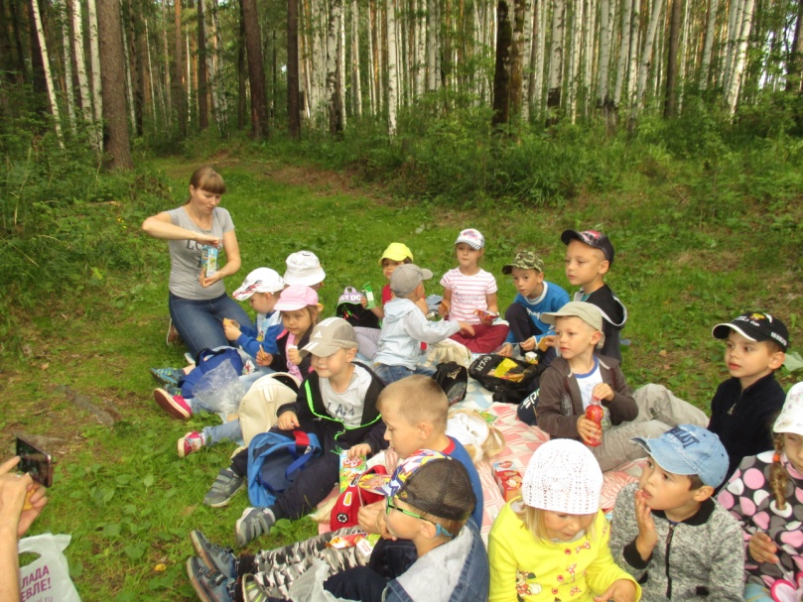
710

Ну и какое же лето без народных игр и забав, проводили «День народных игр», весело. ,интересно.
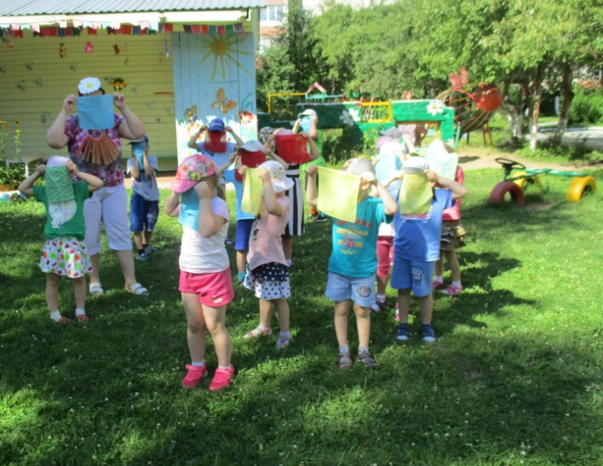
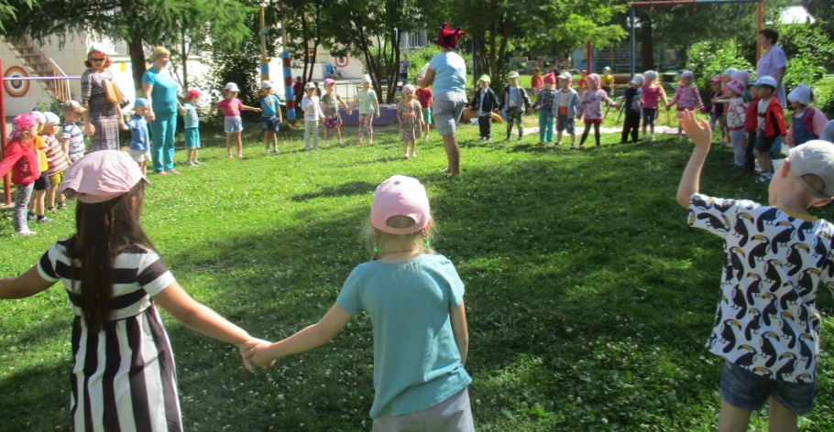
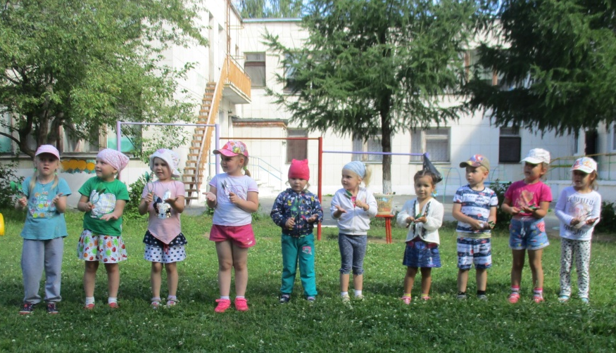

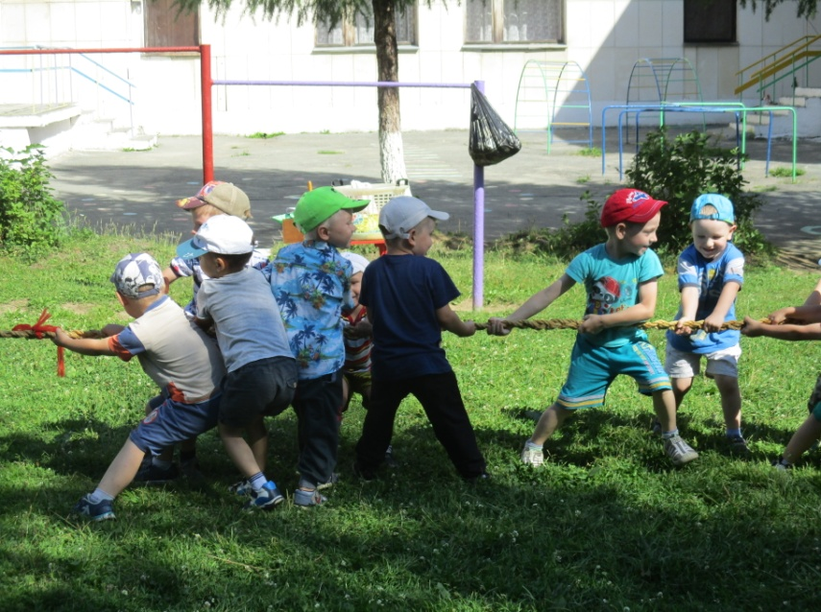
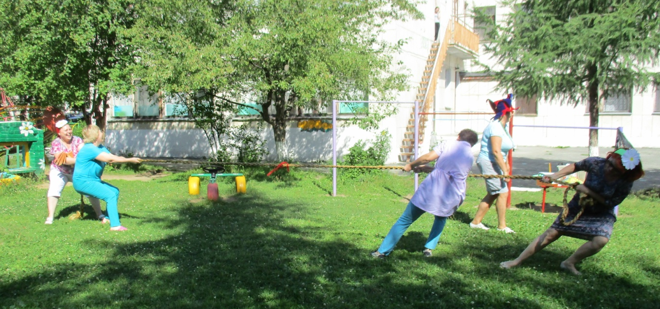
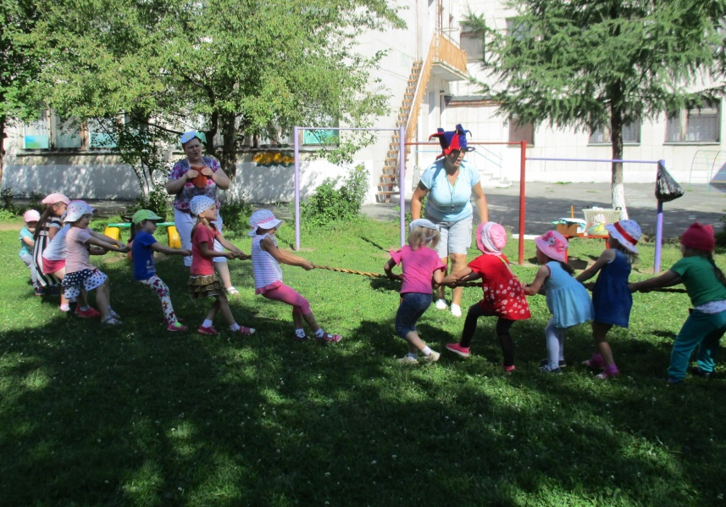
Работая в детском саду ,сталкиваемся с тем , что все дети с разными судьбами и характерами, поэтому к каждому из них нужно найти свой ключик, чтобы детское сердце отогрелось и появилось желание познавать, трудиться, двигаться вперёд. А сказка – одно из немногих средств, создающее благоприятные условия для общения взрослых и детей. Она обучает, воспитывает, предупреждает, учит, побуждает к деятельности и даже лечит. Сказки незаменимы в детстве, они являются соединяющим звеном поколений и традиций. И так мы начинаем «Путешествие в сказку»
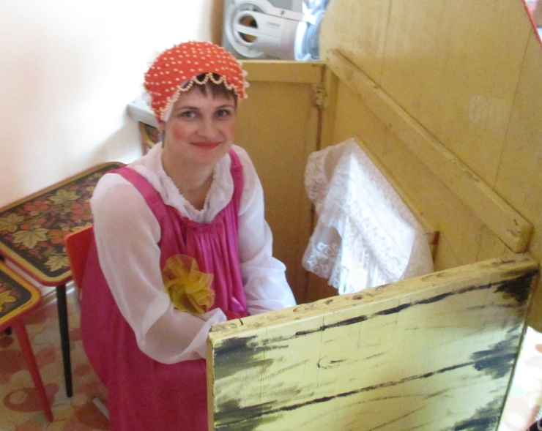
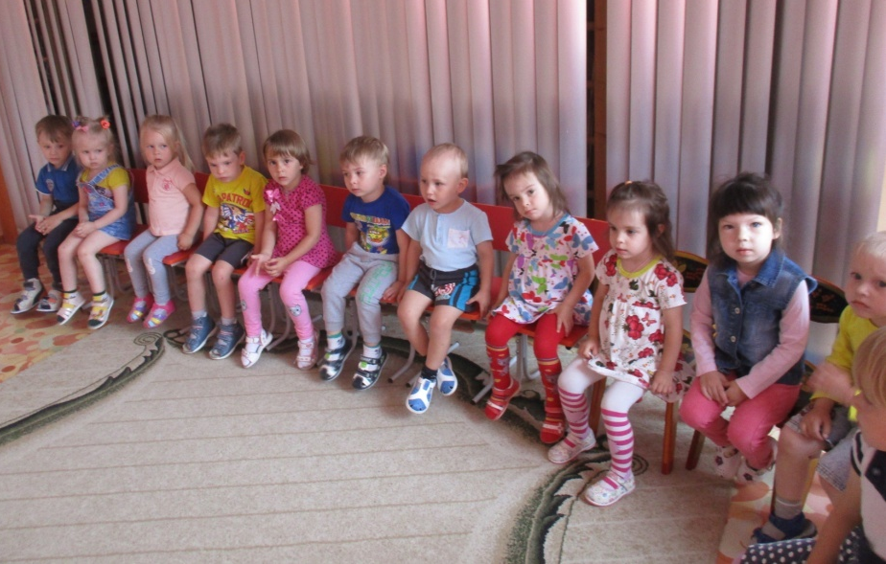
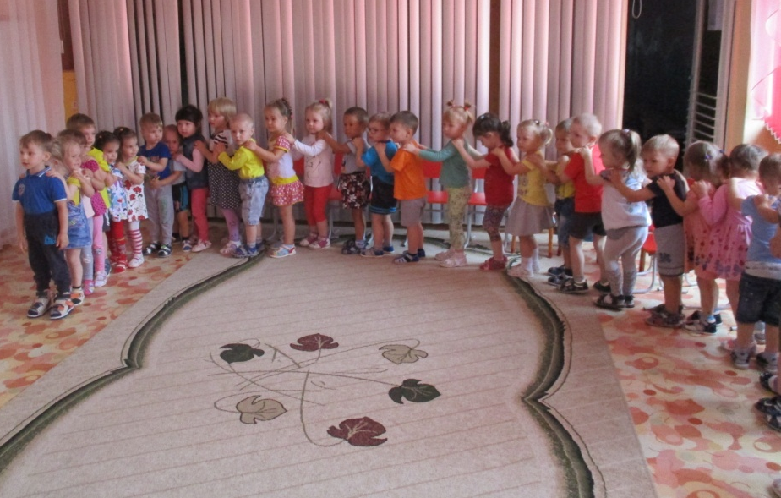
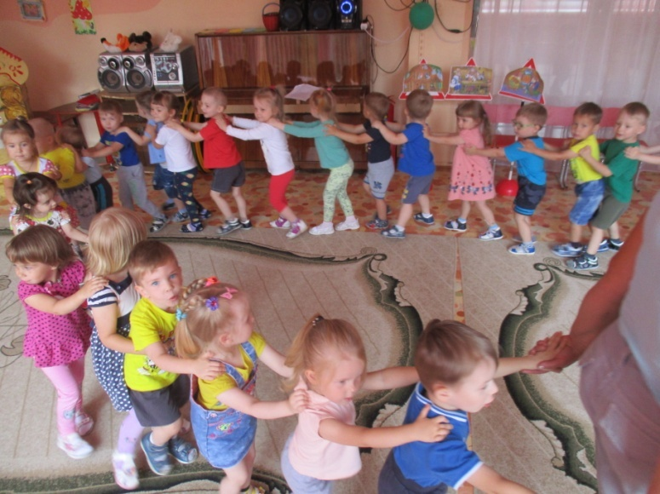
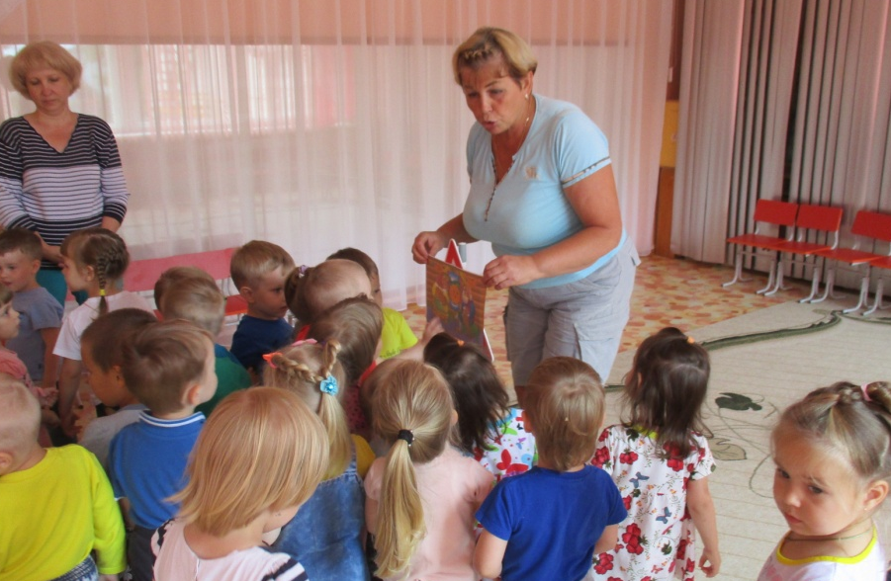
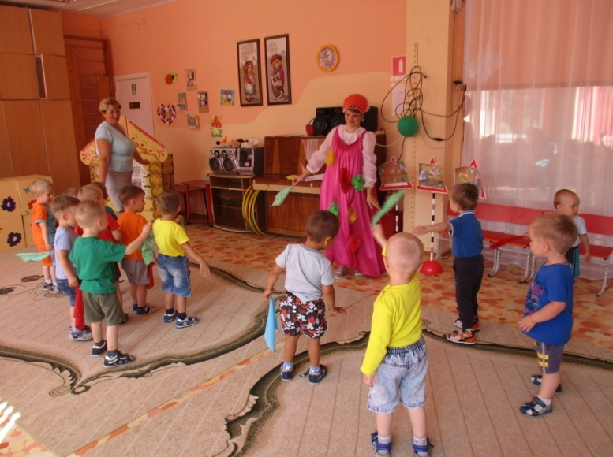
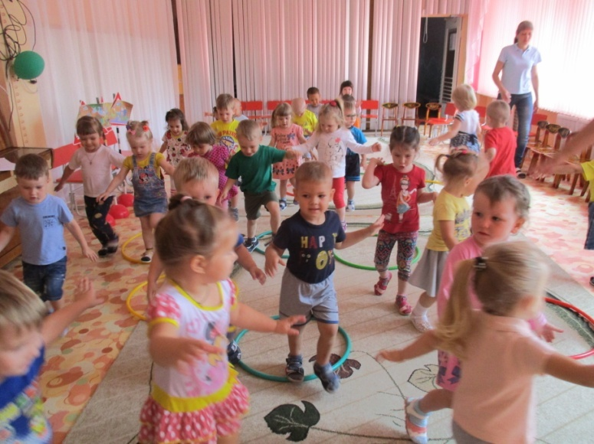
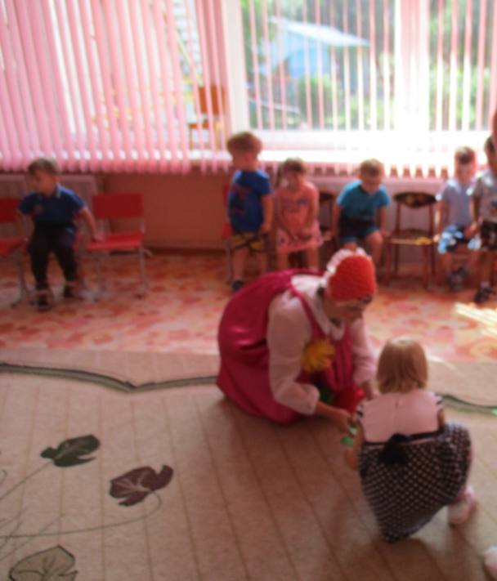
Завершали наше весёлое ,задорное лето праздником « Яблочный спас»,
в котором принимали участие, как младшие группы ,так и старшие, подготовительные.
